УДК 338.23.

АКТУАЛЬНЫЕ ПРОБЛЕМЫ ИНФЛЯЦИИ И АНТИИНФЛЯЦИОННОЙ ПОЛИТИКИ
Т.И Рудченко, к.э.н., доцент

Д.И. Шулишов
ГОУ ВПО «Донецкий национальный
технический университет»
г. Донецк,Донецкая Народная Республика

Аннотация. В статье рассмотрена инфляция как сложный многофакторный процесс, особенности основных направлений в теории инфляции, а также виды инфляции. Проанализирована динамика темпов инфляции и особенности антиинфляционного регулирования в отдельных странах СНГ и предложены актуальные меры оптимизации инфляционных процессов.
Ключевые слова: инфляция, уровень цен, экономический рост, антиинфляционая политика, монетарные инструменты, немонетарные инструменты, кризис.

Summary. The article considers inflation as a complex multi-factor process, features of the main directions in the theory of inflation, as well as types of inflation. The dynamics of inflation rates and the features of anti-inflation regulation in some CIS countries are analyzed and current measures for optimizing inflation processes are proposed.
Keywords: inflation, price level, economic growth, anti-inflation policy, monetary instruments, non-monetary instruments, crisis.

Постановка проблемы. Инфляция, как явление общемирового уровня является объективным процессом, ее абсолютное уничтожение принципиально невозможно. К тому же при определенных значениях инфляция способна стимулировать экономический рост, но если ее темпы выходят за допустимые пределы, то начинают разворачиваться кризисные ситуации, наносящие значительный ущерб социально-экономической сфере.
Актуальность проблемы обусловлена еще и тем, что современные стремительные изменения в социально-экономических системах обусловливают появление новых причин, форм и последствий инфляции.
Кроме того, мировой экономический кризис и локальные военные действия нарушают не только политическую стабильность, но и наносят существенный экономический ущерб как прямым, так и косвенным странам – участникам боевых действий. Происходит отвлечение значительных средств от социально-экономического развития, а также с целью удовлетворения растущего спроса на денежные средства со стороны правительств, создаются дополнительные стимулы для эмиссии избыточного количества денег.
Достижение социально-экономической стабильности требует разработки комплексной и эффективной системы мер антиинфляционного регулирования.
Анализ предыдущих исследований и публикаций. В мировой экономической литературе накоплен достаточно большой опыт исследования инфляции. Теоретические и методологические аспекты инфляции раскрыты в трудах Дж.М. Кейнса, Л. Мизеса, А. Пигу, Дж. Сакса, П. Самуэльсона, Э. Хансена, И. Фишера, М. Фридмена, К. Шульца, Й. Шумпетера и др. Среди российских ученых, специализирующихся на современных тенденциях инфляционных процессов следует выделить Л. Абалкина, С. Бартенева, В. Козырева, М. Малкину, В. Маевского, Г. Овчинникова, Л. Павлова, А. Шишкина и др. Развитие инфляции как многогранной проблемы исследовали такие украинские ученые, как А. Гальчинский, С. Панчишин, А. Скрипник и др. Вместе с тем, в условиях современного экономического кризиса, требуется конкретизация и углубление изучения современных аспектов инфляционных процессов и их последствий.
Цельюстатьи является исследование актуальных аспектов инфляции и проведения антиинфляционной политики с целью выработки рекомендаций по их оптимизации.
Основные результаты исследования. Инфляция представляет собой сложный и противоречивый социально- экономический процесс, детерминируемый взаимодействием сферы производства и обращения. В настоящее время можно выделить три основных направления в теории инфляции: кейнсианская теория инфляции; монетаристская концепция инфляционных процессов; теория чрезвычайных издержек.
Представители кейнсианской теории инфляции, вызванной избыточным спросом, исходят из анализа доходов и расходов хозяйствующих субъектов и влияния их на увеличение спроса. Они считают, что увеличение спроса со стороны государства и предпринимателей приводит к росту производства и занятости. В то же время увеличение спроса населения ведет к инфляции, так как он носит непроизводительный характер.
Монетаристы считают, что инфляция – это процесс обесценивания бумажных денег, падение их покупательной способности вследствие чрезмерного выпуска или сокращения товарной массы в обращении при неизменном количестве выпущенных денег.
Теория инфляции, вызванной чрезмерными издержками производства, объясняет рост цен увеличением издержек производства. По мнению представителей данной теории, инфляцию вызывают лишь издержки, связанные с заработной платой, на чем основана теория инфляционной спирали «заработная плата – цены».
В зависимости от разных признаков можно привести следующую классификацию видов инфляции:
1. По темпам роста цен: ползучая; галопирующая; гиперинфляция.
2. В зависимости от интенсивности государственного регулирования: открытая; подавленная; скрытая.
3. По степени сбалансированности: сбалансированная и несбалансированная.
4. С точки зрения ожидания: ожидаемая и неожидаемая.
5. По механизму возникновения: инфляция спроса и инфляция издержек.
6. В зависимости от места зарождения: внутренняя и внешняя[1].
Для того чтобы контролировать инфляцию государство должно проводить эффективную антиинфляционную политику. Так как инфляция это сложный многофакторный процесс, ее нельзя рассматривать лишь с одной стороны. Поэтому в мировой практике существуют монетарные и немонетарные инструменты антиинфляционной политики. К монетарным инструментам относят: регулирование ставки рефинансирования; операции на открытом рынке; изменение нормы обязательных резервов; и др. К немонетарным инструментам антиинфляционной политики относят: сокращение государственных расходов; ограничение роста заработных плат; налоговую политику[2].
В странах СНГ, таких как Россия, Украина, Белоруссия инфляция снизилась в 2016 году, что продемонстрировано на рис 1.
Так, например, в России в 2016 году уровень инфляции составил 5,38%, что в два раза ниже, чем в 2015 году, причем это самый низкий показатель инфляции за всю историю страны. Россия в 2016 году заняла 4 место по уровню инфляции среди всех стран СНГ [3]. В 2015 году инфляция в России былагораздо выше и составляла 12,9%, при этом продовольственные товары подорожали на 14%, непродовольственные на 13,7%, а цены на услуги подорожали в среднем на 10,2%. Такое ослабление российской экономики произошло в основном из-за падения цен на нефть, введенных санкций против России со стороны ЕС, США, Украины и Канады, введенного продуктового эмбарго, снижения курса национальной валюты.

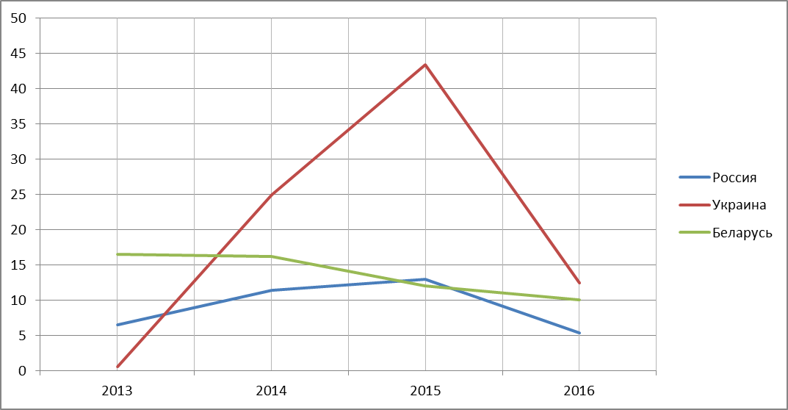

Рисунок 1 – Уровень инфляции в России, Украине, Белоруссии, %
Источник данных: Основные макроэкономические показатели стран СНГ [3]

Антиинфляционные методы в России носят в основном монетарный характер. Такими методами являются изменение ставки рефинансирования ЦБ, регулирование денежного предложения в банковской сфере. Постепенно происходит усиление административно - налогового воздействия на инфляцию. Разрабатываются комплексные антиинфляционные меры среднесрочной перспективы, которые предусматривают проведение консервативной денежно-кредитной политики, регулирующей денежные предложения в соответствии с реальным денежным спросом хозяйственного оборота в зависимости от величины ВВП. В 2016 году в России антиинфляционная политика была направлена на: таргетирование инфляции; продажу зерна из интервенционного фонда; повышение учетной ставки; повышение нормативов обязательных резервов по обязательствам кредитных организаций перед юридическими лицами-нерезидентами в валюте РФ и в иностранной валюте; ужесточение антимонопольных мер; регулирование цен на электроэнергию и бензин; снижение импортных пошлин на ряд продовольственных товаров (сахар, гречку, зерно); заимствование денежных средств на финансовом рынке; повышение ставки рефинансирования; сокращение государственных инвестиций [4].
В Украине за 2015 год инфляция составила 43,3% , это антирекорд за последние двадцать лет независимости, и наивысший показатель инфляции среди всех стран СНГ за 2015год. Тяжелая экономическая обстановка, в которой оказалась страна, заставила правительство пойти на ряд кардинальных мер, что непосредственно сказалось на стабильности гривны. Антикризисная программа НБУ 2014-2015 гг. по гибкому курсообразованию, прибегла к эмиссии, уменьшив, таким образом, покупательскую способность национальной валюты. Кроме того, проблема дефицита оборотных средств бизнеса, в частности аграриев, привела к снижению урожая по итогам года. В стране также наблюдалось повышение регулируемых тарифов государственных монополий вслед за удорожанием энергоносителей, особенно это коснулось газа. Соответственно, больше всего в Украине выросли цены на природный газ – в 3,7 раза, горячую воду и отопление – на 78,4%, электроэнергию – на 66,9%, овощи – на 66,7%, подсолнечное масло и яйца – на 59,4%, безалкогольные напитки – на 57,8% [5]. Вместе с тем, в 2016 году инфляция сократилась в 3,5 раза и составила 12,4%, но и с учетом снижения уровня инфляции, в Украине она остается самой высокой среди стран СНГ [3].
Что касается Белоруссии, то на протяжении последних пяти лет в стране фиксируется устойчивое снижение уровня инфляции с 21,8% до 10,05%.
Однако, по некоторым группам товаров, имеющим важное значение для населения, в 2016 году произошел рост цен. Так, в группе продовольственных товаров больше всего подорожали: плодоовощная продукция – на 37,7%, сахар – на 32,1%, рыба и морепродукты – на 23,3%. В группе непродовольственных товаров наибольший рост цен за год зафиксирован на медикаменты – 28,3%, синтетические моющие средства – 22,1% и парфюмерно-косметические товары – 18,5%. Среди услуг больше всего подорожали туристические услуги на 26,7%, услуги ЖКХ – 20,2% и правовые услуги – на 20%.
Белоруссия разработала антиинфляционную программу, в которой уделила внимание следующим мероприятиям: обеспечение финансирования государственных программ и мероприятий; поддержание положительных в реальном выражении ставок денежного рынка; проведение денежно-кредитной политики в режиме монетарного таргетирования; поддержание сбалансированной ситуации на внутреннем валютном рынке, в том числе за счет осуществления гибкой курсовой политики; поэтапное сокращение перекрестного и бюджетного субсидирования жилищно-коммунальных и транспортных услуг в рамках, предусмотренных прогнозом социально- экономического развития Республики Беларусь; совершенствование тарифной политики на топливно-энергетические ресурсы для потребителей реального сектора экономики; и другие [6].
Выводы. Таким образом, инфляция представляет собой сложный социально-экономический процесс, который правительство должно контролировать, поскольку высокая инфляция представляет проблему как для государства в целом, так и является бременем для каждого человека. Для контроля инфляции необходимо сочетание долгосрочных и краткосрочных мер. Основные рекомендации, которые являются общими для стран СНГ состоят в следующем: принятие мер, направленных на уменьшение дефицита бюджета; погашение инфляционных ожиданий населения, которые чрезмерно стимулируют спрос; повышение доверия населения к государству; установление жестких лимитов и норм на прирост денежной массы в конкретном периоде, что позволит прогнозировать и обуздать уровень инфляции. Ослабление влияния внешних факторов также уменьшит инфляционное влияния на экономику, которое связано с переливом внешнего капитала в виде кредитов на краткосрочной основе и займами государства за рубежом для финансирования бюджетного дефицита.
Кроме того, на современном этапе большое значение в сдерживании инфляционных процессов имеют институциональные факторы. В этом отношении представляется важной роль государственного регулирования на пути борьбы с монополиями, совершенствованием налоговой системы, достижением политической стабильности, увеличением доли экономически активного населения.
Борьба с инфляцией как многофакторным явлением требует комплексного подхода, который должен сочетать решение одновременно экономических, монетарных, фискальных, институциональных и социальных проблем.
Список литературы
Чалых Е.В. Инфляция: сущность, факторы и пути снижения в России// Армия и общество. –2009.№3.
Дерменжи М. И. Лазарева И. И. Инфляция в современной экономике России: прогнозы, пути преодоления// Современные наукоемкие технологии. – 2014. №7.
Основные макроэкономические показатели стран СНГ [Электронный ресурс] – URL: http://www.cisstat.com/rus/macro/mac13_qrt.htm
Гредасов А. М., Андреев С. Ю. Антиинфляционная политика в России и за рубежом: сравнительный анализ // Молодой ученый. – 2016. – №8.8. — С. 5-8.
Тюкова О.С. Противоречия реализации современной антиинфляционной политики в Украине// Перший Незалежний Науковий Вісник. – 2015. – №3.
Антиинфляционная программа утвержденная Советом Министров Республики Беларусь [Электронный ресурс] – URL: http://www.government.by/upload/docs/file4417ae1806702e03.pdf

